Дидактический материал к занятию
«Что такое личная гигиена»
(2 год обучения)

Массаж от простуды
Чтобы горло не болело, (поглаживание шеи сверху вниз)
Мы погладим его смело.
Чтоб не кашлять, не чихать, (указательными пальцами растирать крылья носа)
Надо носик растирать.
Лоб мы тоже разотрём, (приложить ладошку и растирать в стороны)
Ладошку держим козырьком.
Вилку пальчиками сделай, (растирать пальцами точки за и перед ушами)
Массируй ушки ты умело.
Знаем, знаем – да-да-да! (потирать ладони друг о друга)
Нам простуда не страшна.

Задание 1.

Работа с плакатом «Знакомство с правилами личной гигиены»

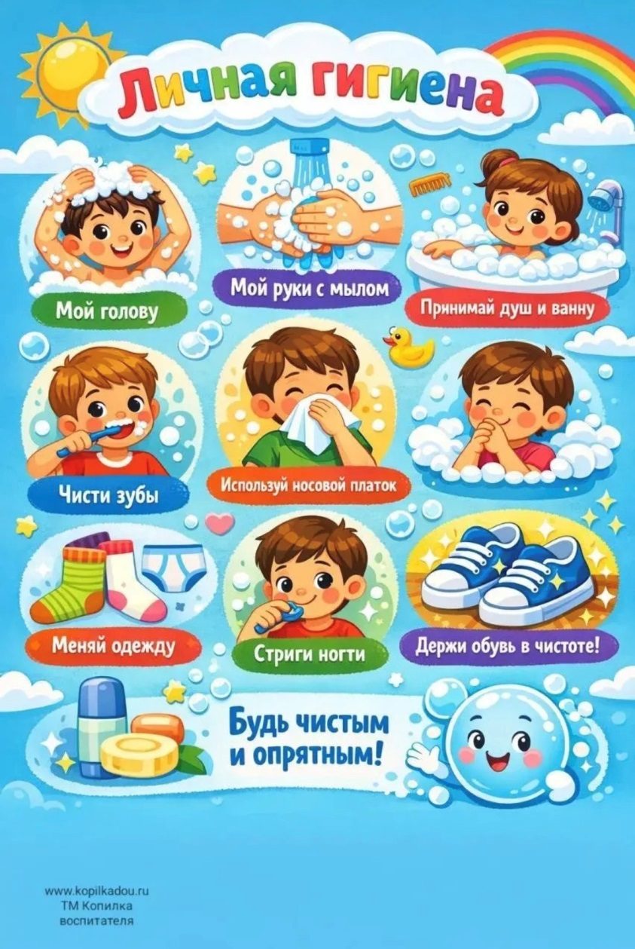

Задание 2.
Игра «Топ-хлоп»
1. Чтоб расти и закаляться, нужно спортом заниматься.
2. Будет пусть тебе не лень чистить зубы каждый день.
3. Чтобы зубы не болели, ешь конфеты карамели.
4. Если выходишь зимой погулять, шапку и шарф надо срочно снимать.
5. Фрукты и овощи перед едой тщательно, очень старательно мой.
6. Вовремя ложись, вставай, режим дня ты соблюдай.
7. Вот ещё совет простой руки мой перед едой.
8. От мамы своей быстро вы убегайте, ногти свои ей подстричь не давайте.
9. Платочек, расчёска должны быть своими. Это запомни, не используй чужие.
10. Если на улице лужи и грязь, нужно туда непременно упасть.

Задание 3.
Игра «Волшебный мешочек» (загадки)
1) Ускользает, как живое,
Но не выпущу его я.
Белой пеной пенится,
Руки мыть не ленится (Мыло)

2) Костяная спинка,
Жесткая щетинка,
С мятной пастой дружит,
Нам усердно служит (Зубная щетка)

3) Вафельное и полосатое,
Ворсистое и мохнатое,
Всегда под рукою –
Что это такое? (Полотенце)

4) Хожу брожу не по лесам,
А по усам и волосам
И зубы у меня длинней,
Чем у волков и медведей (Расческа)

5) Лег в карман и караулю
Реву, плаксу и грязнулю.
Им утру потоки слез,
Не забуду и про нос (Носовой платок)

6) Я чистотой зубов могу похвастать.
Не быть красивыми им без меня,
Дружу с зубной щеткой,
Так кто же я, друзья? (Зубная паста)

7) Глаза я крепко закрываю,
В голову его втираю,
А потом водой смываю.
Это средство для волос,
Может быть даже без слез. (Шампунь)

Задание 4.
Подвижная игра «Ровным кругом»
В середине круга ребенок, исполняющий роль мыла. Дети идут друг за другом по кругу, напевая песенку:

Ровным кругом друг за другом
Будем весело шагать,
Что нам мыло здесь покажет,
То и будем выполнять.

Мыло показывает, как надо намыливать руки, дети повторяют движения. Затем соответствующее движение показывает ребенок, исполняющий роль полотенца (расческа, зубная щетка, мочалка, носовой платок).

Задание 5.
Работа с плакатом «Когда нужно мыть руки»
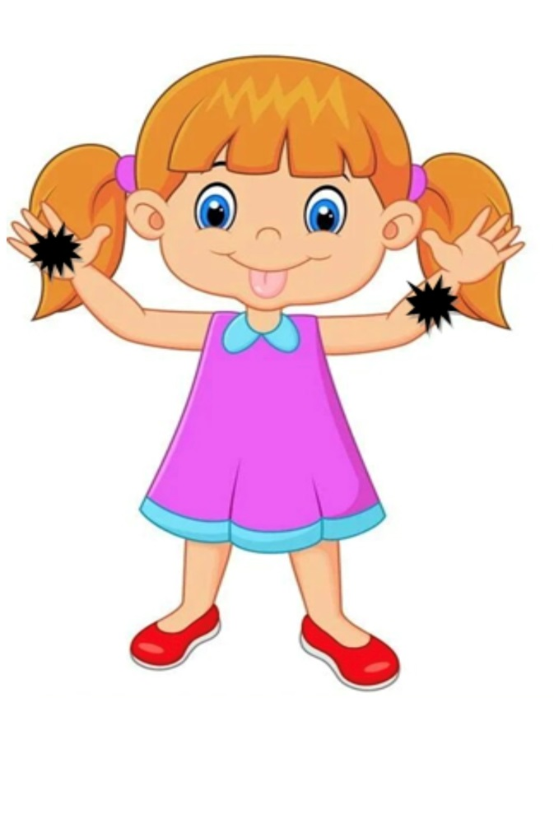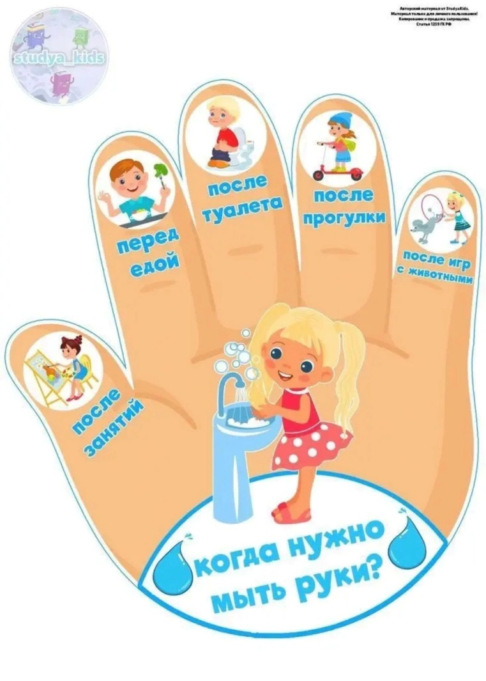

Задание 6.
Работа с карточками «Моем руки правильно»
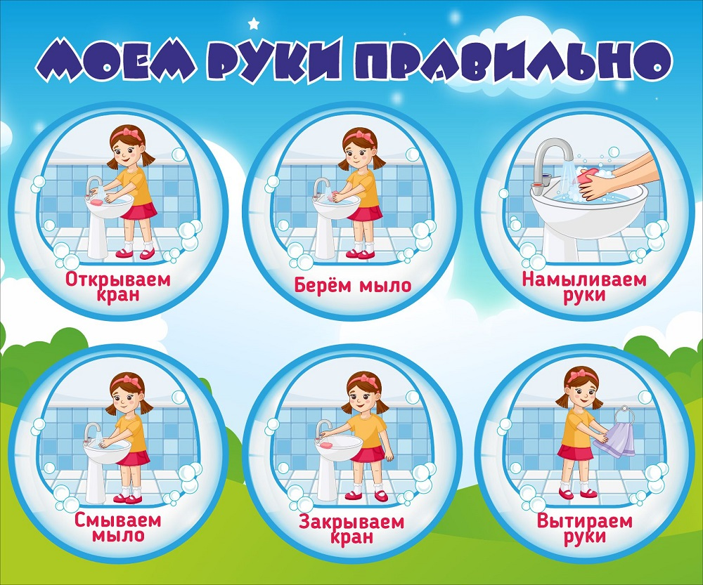
Раздаточный материал
«Памятка»
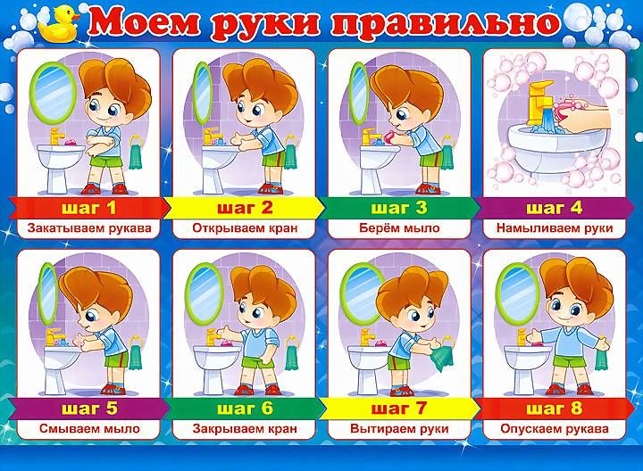
«Эмблемы Чистюль»
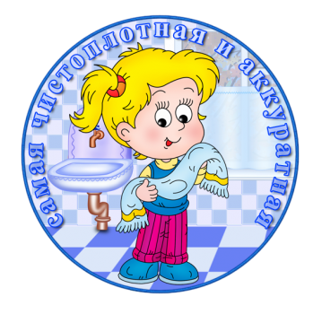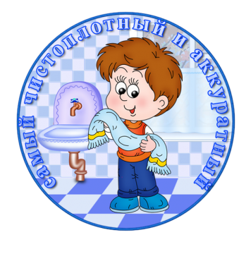

«Капельки чистоты» (оформление доски)

